Dołącz do „Odchodzić bez bólu” 2025 - największej konferencji paliatywnej w Polsce

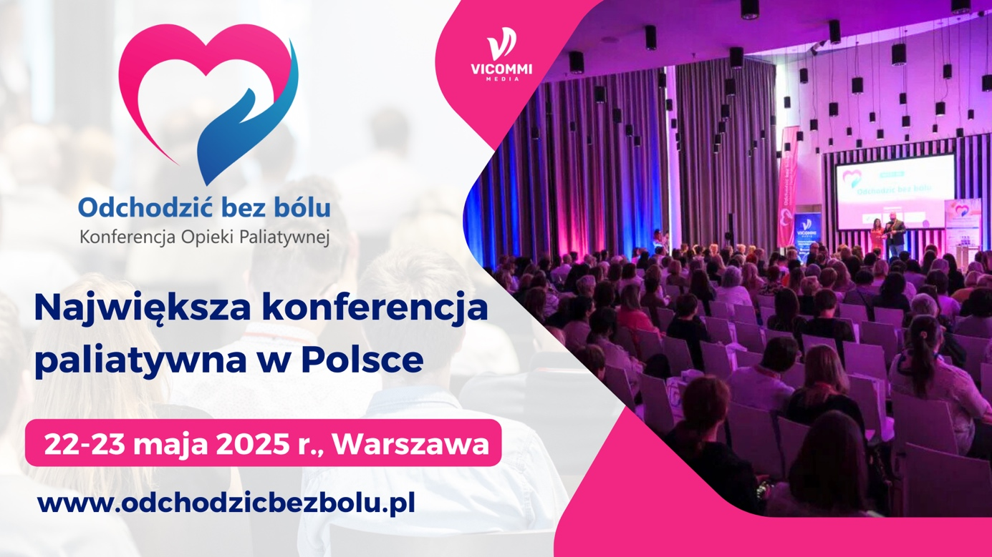

Już w dniach 22-23 maja 2025 r. w Warszawie odbędzie się IV edycja ogólnopolskiej największej konferencji paliatywnej w Polsce „Odchodzić bez bólu”, która zgromadzi ponad 350 specjalistów: lekarzy, pielęgniarek, opiekunów medycznych, fizjoterapeutów, psychologów i psychoonkologów związanych zawodowo z opieką nad pacjentem u kresu życia. Organizatorami konferencji są: Vicommi Media, Fundacja Warszawskie Hospicjum dla Dzieci oraz Klinika Anestezjologii i Intensywnej Terapii dla Dzieci UCK WUM.

W wydarzeniu wezmą udział najwybitniejsi wykładowcy i prelegenci z całej Polski, którzy skupią się na najważniejszych zagadnieniach związanych z medycyną paliatywną.

Rejestracja trwa: https://odchodzicbezbolu.pl/

Medycyna paliatywna i granice uporczywej terapii

Tegoroczną edycję wydarzenia otworzy ciekawa sesja inauguracyjna poruszająca bardzo aktualny dziś temat „Uporczywa terapia czy akceptacja dla granic medycyny - z OIT do opieki paliatywnej”. Wybitni eksperci porozmawiają o znamionach uporczywej terapii i granicach walki o życie – dyskusję poprowadzi dr hab. n. med. Izabela Pągowska-Klimek, Przewodnicząca Sekcji Anestezjologii i Intensywnej Terapii Dziecięcej w Polskim Towarzystwie Anestezjologii i Intensywnej Terapii, a udział w niej wezmą: dr n. med. Marcin Rawicz (anestezjolog), o. Filip Buczyński (Założyciel i Prezes Lubelskiego Hospicjum dla Dzieci im. Małego Księcia w Lublinie; franciszkanin, psychoterapeuta), Joanna Pruban (Joanna Pruban, psycholog, pedagog, psychoonkolog, Klinika Onkologii i Chirurgii Onkologicznej Dzieci i Młodzieży, Instytut Matki i Dziecka), Jolanta Pietrkiewicz-Knecht (radca prawny) oraz Sylwia Pluto-Prondzyńska, mama pacjentów z encefalopatią niedotlenieniowo- niedokrwienną.

Praktyczne ujęcie i ciekawa tematyka

Konferencja liczy 6 sesji tematycznych, które odpowiadają najbardziej istotnym zagadnieniom z dziedziny medycyny paliatywnej, takim jak: nowoczesne metody leczenia bólu, wyzwania i zmagania w obliczu wielochorobowości, opieka wytchnieniowa czy zespół stresu pourazowego u przedstawicieli personelu medycznego i opiekunów. Podczas wydarzenia uczestnicy wezmą także udział w warsztatach praktycznych z komunikacji z umierającym dzieckiem, które poprowadzą eksperci z Warszawskiego Hospicjum dla Dzieci.

- Tworzymy „Odchodzić bez bólu” z myślą o bólu u kresu życia – mówi dr n. med. i n. o zdr. Paweł Witt, Przewodniczący Komitetu Naukowego IV Ogólnopolskiej Konferencji „Odchodzić bez bólu” – Bólu fizycznym, ale też mentalnym, emocjonalnym, wielowymiarowym. Bólu codziennie obecnym w naszych hospicjach, u pacjentów i ich rodzin, ale także w nas – medykach.

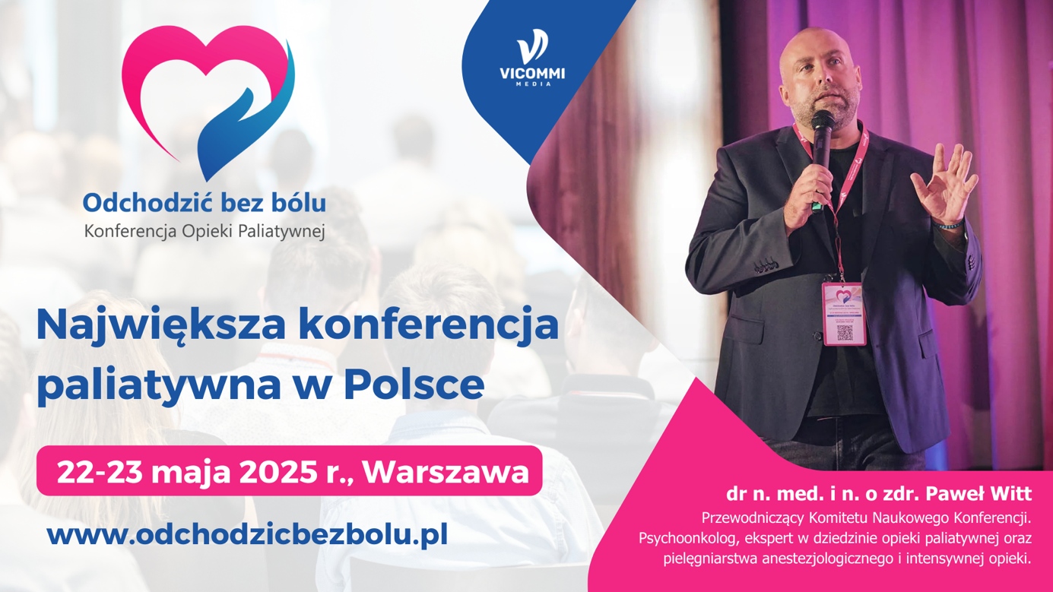

Najlepsi eksperci i prestiżowe patronaty
Podczas Ogólnopolskiej Konferencji Opieki Paliatywnej „Odchodzić bez bólu” wykłady poprowadzą najwybitniejsi specjaliści w dziedzinie medycyny i opieki paliatywnej w Polsce. Wydarzenie uświetnią również prelekcje gości honorowych, panel dyskusyjny dotyczący opieki wytchnieniowej, a także warsztaty praktyczne.

Patronatu honorowego wydarzeniu udzielili: Naczelna Rada Pielęgniarek i Położnych, Prezydent Miasta Stołecznego Warszawy, Rektor Warszawskiego Uniwersytetu Medycznego, Instytut Dobrej Śmierci, Krajowa Izba Domów Opieki oraz Krajowy Konsultant w dziedzinie pielęgniarstwa opieki długoterminowej, Agnieszka Urbańska.

Zapraszamy do rejestracji:
https://odchodzicbezbolu.pl/

W razie pytań skontaktuj się z Organizatorem:
Natalia Daniszewska
Vicommi Media
Natalia.daniszewska@vicommi.pl
nr tel. 607 509 503
www.odchodzicbezbolu.pl

